Hra s ozvěnou Z. Jakubec/J.Toužimský

Bílej stín a černej blesk pak záře se prožene tmou
Všude kolem dým a cigaret prach mám z lásky dovolenou
Dál sjíždím film, co teď v hlavě mám je životem kreslenej
Taky já v něm hrál svou nemalou roli byl nádherně praštěnej
Zkouším hrát zas spolu s ozvěnou

Ááá
Chci vrátit čas a prožít zas tu jízdu
Ááá
Chci vrátit čas a nabrat novejch sil
Ááá
Chci vrátit čas a smazat jeho křivdu
Ááá
Chci zas vabank hrát

Já jsem vlál dost síly měl a odmítal mít klid pohodlí
Rád měl ty díry ven, co jsou ohradou těl soukromí
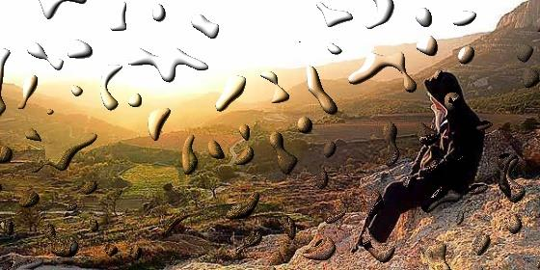
Já měl v noci den a jedno co zejtra kde budu napříště stát
Tak hraju dál ten groteskní příběh v duchu, než jdu spát
Zkouším hrát zas spolu s ozvěnou

